وزارة التربية والتعليم

مديرية التعليم

مدرسة

امتحان نهاية الفصل الدراسي الثاني 2021/2022

لمادة " العلوم "

إسم الطالبة : التاريخ : 7/ 6 / 2022

الصف : السابع ( ) الزمن : ساعة

--------------------------------------------------------------------------------------------------------------

**أجب عن الأسئلة التالية وعددها ( 6 ) علما ان الأوراق يبلغ عددها (3)**

**السؤال الأول: ضع دائرة حول رمز الإجابة الصحيحة ثم أنقل رمز الإجابة إلى الجدول في الأسفل في ما يلي : (10 علامات )**

**1. وجد العلماء نمرا سيفيا محفوظا في :**

**أ-النفط ب-الكهرمان ج-الرسوبيات**

**2. الأحافير التي تصف مسارات الكائن الحي تعد مثالا على :**

**أ-الآثار ب-البقايا المحفوظة ج-القوالب**

**3. تجمع الخيول البرية في قطيع يعد مثالا على :**

**أ-الرعاية ب-الدفاع عن النفس ج-الحصول على الغذاء**

**4. الحيوانات التي لديها عظام مجوفة صلبة وقوية هي :**

**أ-الفهود ب-الطيور ج-الاسماك**

**5الجناح للطير مثل :**

**أ-الخف للجمل ب-الزعانف للسمكة ج-الفرو للذئب**

**6. من خصائص الضوء :**

**أ-سرعته الكبيرة ب-انتقاله في خطوط منحنية ج-انتقاله في الاجسام المعتمة**

**7. الزاوية المحصورة بين الشعاع الساقط والعمود المقام على السطح العاكس تسمى :**

**أ-زاوية قائمة ب-زاوية الانعكاس ج-زاوية السقوط**

**8. يكون الخيال المتكون لجسم ما في مرآة مستوية :**

**أ-مقلوبا جانبيا ب-حقيقيا ج-مقلوبا رأسيا**

**9. المنطقة البيئية الآتية تعد الأكبر مساحة :**

**أ-التندرا ب-التيجاج-السافانا**

**10. احدى المناطق الآتية تحتوي على أقل تنوع للكائنات الحية :**

**أ-الغابات المعتدلة ب-الصحاري ج-التيجا**

**السؤال الثاني : علل كل ما يلي : ( 8 علامات )**

1. اختلاف السباحة في البحر الميت عن السباحة في البرك

..........................................................................................................................

..........................................................................................................................

2. أهمية وحود أجزاء صلبة في عملية التحفر .

...........................................................................................................................

...........................................................................................................................

3.تطاير شعر طفلة عند قفزها على لعبة القفز المطاطية .

..........................................................................................................................

.........................................................................................................................

.........................................................................................................................

4. وجود بؤرة وهمية للمرآة المحدبة .

.......................................................................................................................

......................................................................................................................

.......................................................................................................................

-----------------------------------------------------------------------------------------------

**السؤال الثالث** : ادرس الشكل المجاور جيداً ثم أجب عن الأسئلة التالية : (5 علامات )

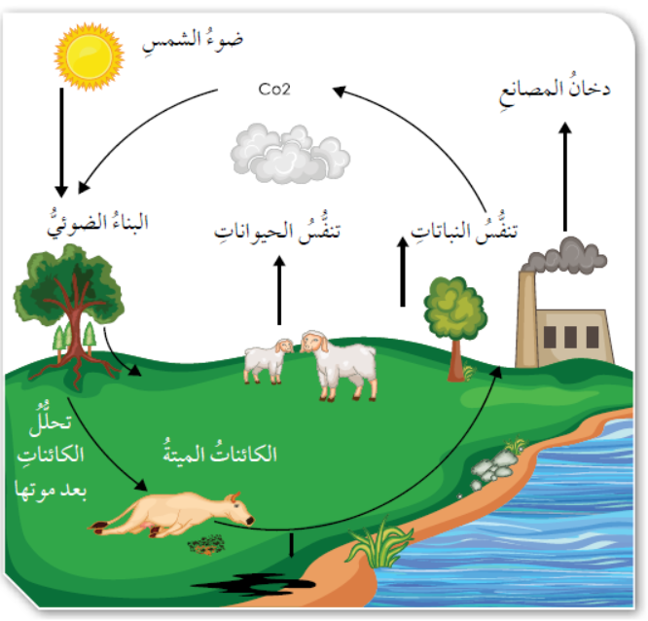- أي دورة عنصر يمثل الشكل ؟....................

2- كيف يدخل هذا العنصر الى السلسلة الغذائية؟

..........................................................

..........................................................

3-كيف ينتقل هذا العنصر الى اجسام الكائنات الحية ؟

............................................................

4- كيف يعود هذا العنصر مرة اخرى للبيئة؟

............................................................

..........................................................

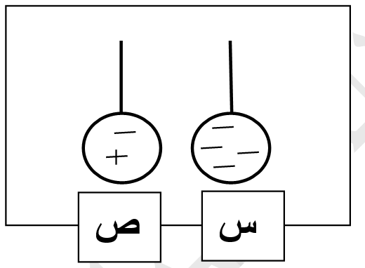**السؤال الرابع** : ادرس الشكل التالي ثم أجب عن الأسئلة التالية : ( 8علامات )

**فيما يتعلق بالكرة س،ص اجب عما يلي:**

* **اذا تم تقريب الكرة س من ص**

1. **الشحنة المتولدة على ص هي -----------**
2. **هل سوف تتجاذب الكرتان أم تتنافر ----------**
3. **هل سيحدث تغير في عدد الشحنات على الكرتين ----------**
4. **ماذا تسمى هذه الطريقة بالشحن ---------------**

* **اذا تمت ملامسة الكرة س للكرة ص**

**1. الشحنة المتولدة على ص هي -----------------**

**2. هل سوف تتجاذب الكرتان أم تتنافر ----------**

**3. ماذا سيحدث لعدد الشحنات السالبة للكرة س ----------- وللكرة ص -----------**

**4. ماذا تسمى هذه الطريقة بالشحن -------**

--------------------------------------------------------------------------------------------

**السؤال الخامس** : ضع إشارة ( ) أمام العبارة الصحيحة وإشارة ( ) أمام العبارة الخاطئة ثم صححها في ما يلي : ( 4 علامات )

1- الجهاز المستخدم لقياس التيار الكهربائي هو الفولتميتر ( )

...........................................................................................

2- صفات الخيال المتكون في المرايا المحدبة حقيقي معتدل مصغر ( )

...........................................................................................

3- تسمى العملية التي تؤدي الى تكون الأحفورة ضمن شروط محددة ( )

..........................................................................................

4- تحتوي المياه العذبة على نسبة قليلة من الأملاح الذائبة لا تتجاوز 5%من المياه ( )

...........................................................................................

**السؤال السادس** : قارن بين كل مما يلي :(5 علامات

|  |  |  |
| --- | --- | --- |
| **وجه المقارنة** | **كيفية الحدوث** | **مثال** |
| **القوالب** |  |  |
| **البقايا المحفوظة** |  |  |
| **الآثار** |  |  |

ب-

|  |  |  |
| --- | --- | --- |
| وجه المقارنة | الصحاري | التندرا |
| كمية الامطار |  |  |
| درجات الحرارة |  |  |
| التنوع الحيوي |  |  |